板书设计1:

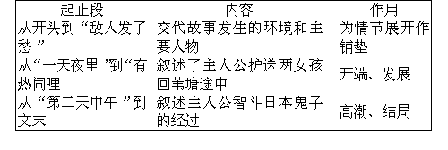

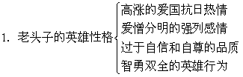

板书设计2

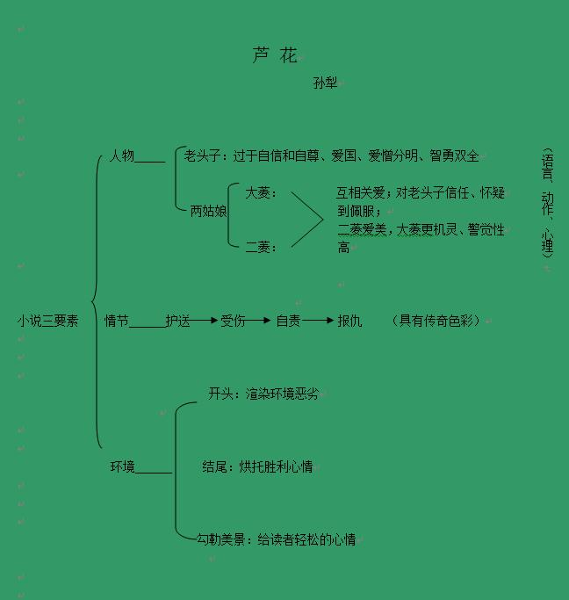

板书设计3:

板书设计
芦花荡
孙犁
1、概述老英雄形象
情节 2、护送女孩到苇塘
3、痛打日本兵
人物 过于自信自尊
板书设计
芦 花 荡
孙 犁
外貌描写
人物——— 语言描写 景物衬托
心理描写
板书设计4

板书设计：
芦花荡
孙犁

英雄
硬汉
老头子过于自信和自尊

疼爱女孩 柔情

热爱美好生活
宁静美好的景色
憎恨侵略行为

板书设计5

板书：
环境——诗情画意
情节——传奇色彩
人物——英雄气概

板书
芦花荡
孙犁
人物——真实
环境——诗情画意
情节——传奇色彩

说板书设计
板书随课堂进度而同步呈现（用手写在黑板上）：
芦花荡
“老头子”一切保险（自信）爱憎分明
（过于自信过失（大菱负伤）民族
与自尊）我没脸见人（自尊）英雄
复仇（竹篙砸鬼子）智勇又全
板书设计：
老头子：——富有传奇色彩的老英雄形象。
☆老头子的英雄性格，首先表现在他爱国抗日的热情，老当益壮的气概上。
☆老头子的英雄性格，还表现在他具有爱憎分明的强烈感情上。
☆老头子的英雄性格，也表现在他的过于自信自尊上。
☆老头子的英雄性格，还表现在他智勇双全的英雄行为上。
人物塑造方法：
☆强烈反差进行渲染
☆用反衬来进行突出
☆只写其然，不写其所以然，让读者自行回味

:

